芮萌 教授

中欧国际工商学院金融与会计学教授
IESE-中欧合作博士课程 课程主任
中欧凯风家族传承研究中心 联合主任
中欧-世界银行中国普惠金融中心主任

芮萌博士是中欧国际工商学院金融与会计学教授。他是IESE-中欧合作博士课程课程主任、中欧凯风家族传承研究中心联合主任及中欧-世界银行中国普惠金融中心主任。他是专业的特许财务分析师和特许风险管理师。加入中欧之前，芮萌博士曾在香港中文大学以及香港理工大学金融与会计系任教，他是香港中文大学的终身教授。他曾担任香港理工大学中国会计与金融中心副主任，香港中文大学经济与金融研究中心高级研究员，香港中文大学公司治理研究中心副主任，香港中文大学公司会计专业硕士（MACC）项目主任，香港中文大学公司高级会计专业硕士（EMPACC）项目主任。芮萌博士在教学领域曾多次获奖，如2004至2009连续六年获得香港中文大学优秀教学奖。2013获得中欧国际工商学院优秀研究奖。

芮萌教授是香港联合交易所考试委员会委员；美国金融协会、国际财务管理协会、美国会计学会、香港证券专业协会的会员；香港商业估值师协会顾问委员会委员；上海证券交易所高级金融专家、香港金融研究中心访问学者与亚洲发展银行的访问学者。；现任香港金融工程师协会的副会长。与此同时，他还是清华大学的访问教授。曾为中国移动、建设银行、爱立信、富力、Odebrecht集团、中国燃气等知名企业做过内训。他也担任多家企业的独立董事。
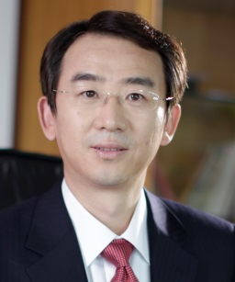
侯本旗 博士

中欧国际工商学院EMBA 2010
中国社会科学院研究生院 博士
中国科学院研究生院联合 硕士
南京大学少年班 学士

侯本旗，中国工商银行电子银行部总经理，负责工商银行网上银行，手机银行，电话银行，微信银行。其负责的“融e购”电商平台，年交易额700亿元。侯本旗还曾历任工商银行信贷评估部副处长、浙江台州市分行行长助理、总行人力资源部副总经理、广东省分行副行长、青岛市分行行长。中央国家机关优秀青年，学术专著《当代国际直接投资与中国外资策略》。

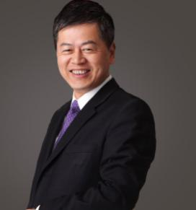
周晔 先生

中欧国际工商学院EMBA 2000
汇付天下董事长兼CEO

毕业于复旦大学电子工程系，中欧国际工商学院EMBA，上海交大高级金融学院DBA。曾任银联电子支付公司总裁，华腾软件公司高级副总裁，长期专注于支付行业，先后参与第一金卡工程项目建设，主持中国第一个网上支付网关的技术建设和商业运营，是中国支付行业的拓荒者。

吴毅 先生

中欧国际工商学院EMBA 2015
腾讯公司微信支付总经理
微信红包设计者

腾讯公司微信支付总经理，微信红包设计者，全面负责微信支付的业务和管理工作。
吴毅先生2003年毕业于伦敦大学并获得硕士学位，2007年加入腾讯公司，一直就任于财付通，在支付行业有多年的经验，2013年开始负责公司微信支付项目，作为微信支付的第一负责人，吴毅主导并推动了从微信支付初期的思路、产品规划、产品设计、正式上线、上线后一年半的发展，到未来3年的发展路径和策略的规划。主要成就包括滴滴打车微信支付、微信红包、以及微信智慧生活战略等项目。

